Об утверждении регламента государственной услуги "Выдача справки по определению адреса объектов недвижимости на территории Республики Казахстан"
Утративший силу
Постановление акимата Костанайской области от 10 декабря 2012 года № 562. Зарегистрировано Департаментом юстиции Костанайской области 12 декабря 2012 года № 3934. Утратило силу - Постановлением акимата Костанайской области от 20 ноября 2013 года № 508
Примечание РЦПИ.
В тексте сохранена авторская орфография и пунктуация.
Сноска. Утратило силу - Постановлением акимата Костанайской области от 20.11.2013 № 508 (вводится в действие со дня подписания).
В соответствии с пунктом 4 статьи 9-1 Закона Республики Казахстан от 27 ноября 2000 года "Об административных процедурах" акимат Костанайской области ПОСТАНОВЛЯЕТ:
1. Утвердить прилагаемый регламент государственной услуги "Выдача справки по определению адреса объектов недвижимости на территории Республики Казахстан".
2. Настоящее постановление вводится в действие по истечении десяти календарных дней после дня его первого официального опубликования.
Аким области Н. Садуакасов
СОГЛАСОВАНО:
Начальник ГУ "Управление
архитектуры и градостроительства
акимата Костанайской области"
_____________________ С. Умарова
Утвержден
постановлением акимата
от 10 декабря 2012 года № 562
Регламент государственной услуги
"Выдача справки по определению адреса
объектов недвижимости на территории
Республики Казахстан"
1. Основные понятия
1. В настоящем регламенте государственной услуги "Выдача справки по определению адреса объектов недвижимости на территории Республики Казахстан" (далее - Регламент) используются следующие понятия:
1) уполномоченный орган – структурные подразделения соответствующих местных исполнительных органов, осуществляющих функции в сфере архитектуры и градостроительства, городов областного значения, районов (далее – уполномоченный орган);
2) информационная система "Адресный регистр" - аппаратно-программный комплекс, предназначенный для создания, накопления, обработки сведений об адресах и их составных частей и унификации адресного поля Республики Казахстан (далее – Адресный регистр);
3) получатели государственных услуг – физические или юридические лица.
2. Общие положения
2. Государственная услуга "Выдача справки по определению адреса объектов недвижимости на территории Республики Казахстан" (далее - государственная услуга), осуществляется на основании подпункта 21-2) пункта 1 статьи 27 Закона Республики Казахстан от 23 января 2001 года "О местном государственном управлении и самоуправлении в Республике Казахстан" в рамках ведения и наполнения информационной системы "Адресный регистр" и в порядке, установленном стандартом государственной услуги "Выдача справки по определению адреса объектов недвижимости на территории Республики Казахстан", утвержденным постановлением Правительства Республики Казахстан от 31 августа 2012 года № 1128 "Об утверждении стандартов государственных услуг "Выдача справки по определению адреса объектов недвижимости на территории Республики Казахстан", "Выдача архитектурно-планировочного задания", "Выдача лицензии, переоформление, выдача дубликата лицензии на изыскательскую деятельность", "Выдача лицензии, переоформление, выдача дубликатов лицензии на деятельность по организации строительства жилых зданий за счет привлечения денег дольщиков" и внесении изменений в постановления Правительства Республики Казахстан от 7 октября 2010 года № 1036 "Об утверждении стандартов государственных услуг" и внесении дополнения в постановление Правительства Республики Казахстан от 20 июля 2010 года № 745" и от 7 апреля 2011 года № 394 "Об утверждении стандартов государственных услуг в сфере социальной защиты, оказываемых местными исполнительными органами" (далее - Стандарт).
3. Государственная услуга оказывается уполномоченными органами через Центры обслуживания населения (далее - Центр), адреса которых указаны в приложении 1 к Стандарту.
4. Форма оказываемой государственной услуги: не автоматизированная.
5. Государственная услуга оказывается бесплатно.
6. Результатом оказываемой государственной услуги является выдача справки по изменению, присвоению, упразднению, уточнению адресов объектов недвижимости с указанием регистрационного кода адреса на бумажном носителе (далее – справка) согласно приложению 3 к Стандарту либо мотивированный ответ об отказе в предоставлении государственной услуги на бумажном носителе.
3. Требования к порядку оказания
государственной услуги
7. Государственная услуга оказывается в здании Центра, указанного в приложении 2 к Стандарту, по месту расположения объекта, где предусмотрены условия для обслуживания получателей государственной услуги с ограниченными возможностями. В зале расположены места для ожидания и заполнения документов располагаются справочное бюро, кресла для ожидания.
В Центрах государственная услуга предоставляется ежедневно с понедельника по субботу включительно, за исключением воскресенья и праздничных дней, в соответствии с установленным графиком работы Центров с 9.00 до 20.00 часов, без перерыва на обед.
В Центрах прием осуществляется в порядке "электронной" очереди, без предварительной записи и ускоренного обслуживания.
При желании получателя государственной услуги возможно "бронирование" электронной очереди посредством веб-портала "электронного правительства".
8. Полную информацию о порядке оказания государственной услуги и необходимых документах можно получить по адресам указанным в пункте 4 Стандарта.
9. Государственная услуга оказывается в сроки указанные в пункте 7 Стандарта.
10. Центром будет отказано в приеме документов в случае непредставления получателем государственной услуги одного из документов, указанных в пункте 11 Стандарта.
При отказе в приеме документов работником Центра заявителю выдается расписка с указанием недостающих документов.
Уполномоченный орган при выявлении ошибок в оформлении документов, поступающих из Центра указанных в пункте 11 Стандарта, в течение 3 (трех) рабочих дней (день приема и выдачи документов не входит в срок оказания государственной услуги) после получения пакета документов возвращает их в Центр с письменным обоснованием причин возврата.
После получения пакета документов Центр информирует получателя государственной услуги в течение одного рабочего дня и выдает письменные обоснования уполномоченного органа о причине возврата.
В случае отказа, должностное лицо уполномоченного органа либо работник Центра информирует получателя государственной услуги в течение 1 (одного) рабочего дня и выдает письменные обоснования уполномоченного органа о причине отказа.
11. Этапы оказания государственной услуги с момента получения заявления от получателя государственной услуги и до момента выдачи результата государственной услуги:
1) получатель государственной услуги подает заявление и документы в Центр;
2) Центр проводит регистрацию документов, выдает расписку о приеме соответствующих документов и передает в уполномоченный орган;
3) уполномоченный орган проводит регистрацию полученных документов, осуществляет их рассмотрение, оформляет справку либо подготавливает мотивированный ответ об отказе в предоставлении государственной услуги и направляет результат оказания государственной услуги в Центр;
4) Центр выдает получателю государственной услуги справку либо мотивированный ответ об отказе в предоставлении государственной услуги.
12. Минимальное количество лиц, осуществляющих прием документов для оказания государственной услуги в Центре, и уполномоченном органе составляет один сотрудник.
4. Описание порядка действия
(взаимодействия) в процессе оказания
государственной услуги
13. Прием документов в Центре осуществляется по принципу "одного окна" посредством "безбаръерного обслуживания", на которых размещается информация о предназначении и выполняемых функциях, а также указываются фамилия, имя, отчество и должность работника Центра.
14. Получателю государственной услуги выдается расписка о приеме соответствующих документов с указанием:
1) номера и даты приема заявления;
2) вида запрашиваемой государственной услуги;
3) количества и названия приложенных документов;
4) даты, времени и места выдачи документов;
5) фамилии, имени, отчества уполномоченного представителя, заявителя и их контактных телефонов;
15. Для получения государственной услуги получатель государственной услуги предоставляет документы согласно пункту 11 Стандарта.
16. В процессе оказания государственной услуги участвуют следующие структурно-функциональные единицы (далее - СФЕ):
1) инспектор Центра;
2) инспектор накопительного отдела Центра;
3) ответственный исполнитель уполномоченного органа;
4) руководство уполномоченного органа;
5) инспектор Центра.
17. Текстовое табличное описание последовательности и взаимодействие административных действий (процедур) каждой СФЕ (с указанием срока выполнения каждого административного действия (процедуры)) приведены в приложении 1 к Регламенту.
18. Схема, отражающая взаимосвязь между логической последовательностью административных действий в процессе оказания государственной услуги, и СФЕ приведена в приложении 2 к Регламенту.
5. Ответственность должностных лиц,
оказывающих государственные услуги
19. Ответственным лицом за оказание государственной услуги является руководитель уполномоченного органа и руководитель Центра (далее – должностные лица).
Должностные лица несут ответственность за реализацию оказания государственной услуги в установленные сроки в соответствии с законами Республики Казахстан.
Приложение 1
к регламенту государственной услуги
"Выдача справки по определению адреса
объектов недвижимости на территории
Республики Казахстан"
Описание последовательности и
взаимодействия административных действий
(процедур) СФЕ
Описание действия СФЕ.
Действия основного процесса (хода, потока работ)
№ действия  (хода, потока  работ) | 1 | 2 | 3
Наименование  СФЕ | Инспектор  Центра | Инспектор  накопительного  отдела Центра | Ответственный  исполнитель  уполномоченного  органа
Наименование  действия  (процесса,  процедуры  операции) и  их описание | Прием и  регистрация  документов | Рассмотрение и  свод документов | Рассмотрение  документов и  подготовка справки  либо мотивированного  ответа об отказе в  предоставлении  государственной  услуги при уточнении  адреса объекта  недвижимости
Форма  завершения  (данные,  документ,  организационно  -распоряди-  тельное  решение) | Предоставление  инспектору  накопительного  отдела Центра | Направление в  уполномоченный  орган | Отправка справки либо  мотивированного  ответа об отказе в  предоставлении  государственной  услуги в Центр
Сроки  исполнения | не более 20  минут | В течение 1  рабочего дня | 1 рабочий день
Номер  следующего  действия | 1 | 2 | 3
Продолжение таблицы:
Действия основного процесса (хода, потока работ)
№ действия  (хода, потока  работ) | 4 | 5 | 6
Наименование  СФЕ | Ответственный  исполнитель  уполномоченного  органа | Руководство  уполномоченного  органа | инспектор Центра
Наименование  действия  (процесса,  процедуры  операции) и их  описание | Рассмотрение  документов и  подготовка  справки либо  мотивированного  ответа об  отказе в  предоставлении  государственной  услуги при  присвоении,  изменении либо  упразднении  адреса с  выездом на  место  нахождения  объекта  недвижимости | Подписывает  справку | Регистрация справки  либо  мотивированного  ответа об отказе в  предоставлении  государственной  услуги
Форма завершения  (данные,  документ,  организационно-  распорядительное  решение) | Отправка  справки либо  мотивированного  ответа об  отказе в  предоставлении  государственной  услуги в Центр | Отправка  справки либо  мотивированного  ответа об  отказе в  предоставлении  государственной  услуги в Центр | Выдача справки либо  мотивированного  ответа об отказе в  предоставлении  государственной  услуги
Сроки исполнения | 5 рабочих дней | не более 20  минут | 1 рабочий день
Номер следующего  действия | 4 | 5 | 6
Приложение 2
к регламенту государственной услуги
"Выдача справки по определению адреса
объектов недвижимости на территории
Республики Казахстан"
Схема, отражающая взаимосвязь между
логической последовательностью
административных действий в процессе
оказания государственной услуги и СФЕ
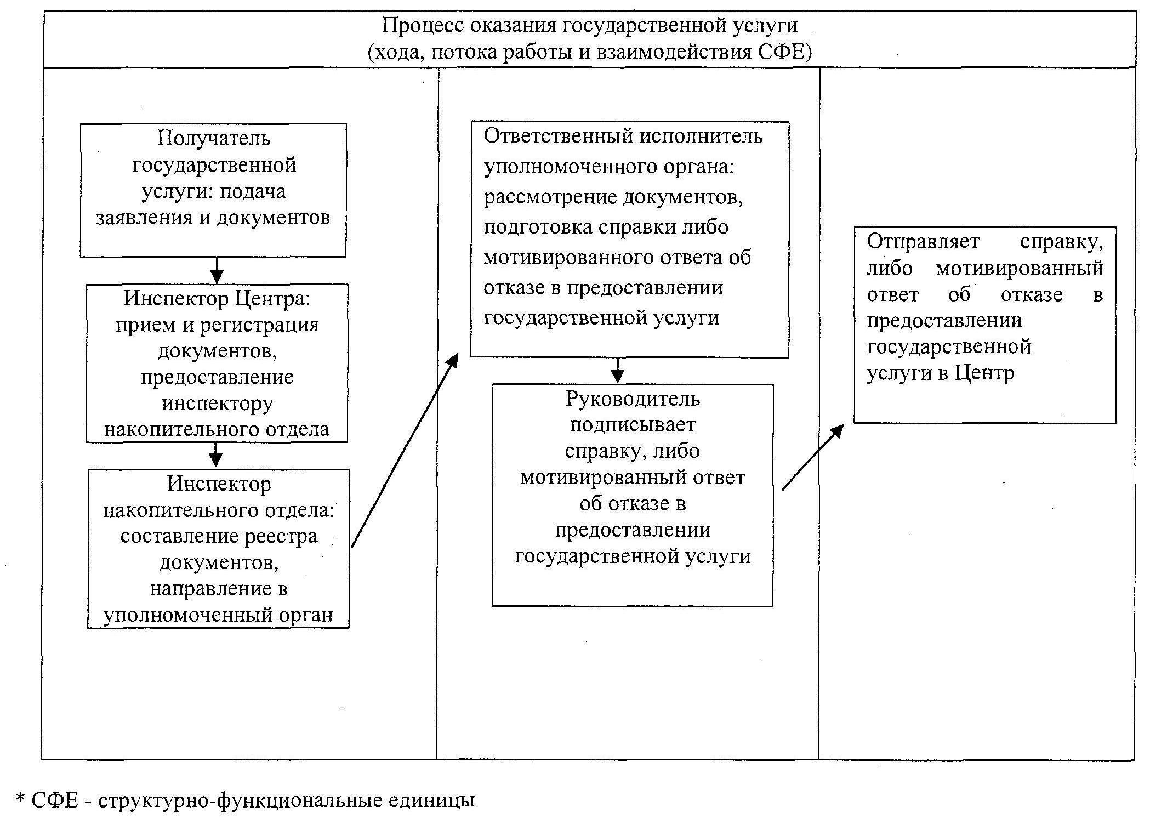

© 2012. РГП на ПХВ «Институт законодательства и правовой информации Республики Казахстан» Министерства юстиции Республики Казахстан

